Présentation 3
Schéma intégration continue des projets dans remise 4
Scripts ANT 5
build-generate-sources.xml 5
build-svn-formation.xml 5
build-remise.properties 5
MAVEN 6
Fichier Pom.xml 6
Parties spécifiques : 6
JENKINS 8
Extraction des sources depuis svn 8
Exécution des scripts Ant 8
Exécution de Maven 9
Exemple du Job de Release de Remise V5.0 Formation 9
Lancement d’un Job Jenkins pour générer une version release 10
Lancer le Job en cliquant sur l’icône : 10
Saisie des paramètres du Job : 10
La console pour superviser le déroulement du Job 11
Contrôler la production du Job 12
SVN 12
Nexus 13
Maven 13
Résolution problèmes 14
Nœud Facteo en état « Déconnecté » sur la PIC 14
Erreur de compilation Maven « tools.jar not found » 15
Annexe 16
Connexion à la PIC Facteo 16
Connexion au serveur Nexus 16
Connexion au serveur Jenkins 16
Améliorations possibles 16

Présentation
L’intégration continue de remise implique que chacun commit ses changement dans SVN et prenne en charge la monté de version du ou des modules qu’il modifie (librairie, apk etc…) en publient des releases stable de chaque module.
Toutes les 5 minutes tous les modules de remise sont scrutés individuellement à la recherche de modifications. Si des modifications sont détectées. Les modules sont compilés et publiés en version Snapshot sur le repository. Ce qui veut dire que la version compile sans erreur et process de déploiement fonctionne.
Périodiquement et après avoir testé la stabilité des modules, une personne peut publier une release du module sur lequel il a fait des modifications. A ce moment-là une version release du module est publié et la version du module est incrémenté. A partir de cet instant, les autres modules ou applications qui en dépendent peuvent utiliser cette nouvelle version.
Pour faire le processus d’intégration nous utilisons les outils suivant :
- ANT pour paramétrer le module remise (environnement PFMC , instance PFMC, menu debug etc…) et préparer les sources pour la version formation.
- Maven pour la gestion de dépendance entre les modules, le packaging des modules et la publication des versions dans le repository
- Nexus est le repository où sont stockées toutes les versions (release et snapshot) des modules de remise et les dépendances externes à la poste provenant d’autres repositories maven.
- Jenkins pour automatiser l’exécution des différentes tâches d’industrialisation :
  - Paramétrer le module si besoin
  - Scruter svn
  - Extraire les sources de svn
  - Lancer les scriptes ant pour paramétrer les modules et formater les sources pour la version formation
  - Lancer maven

Schéma intégration continue des projets dans remise

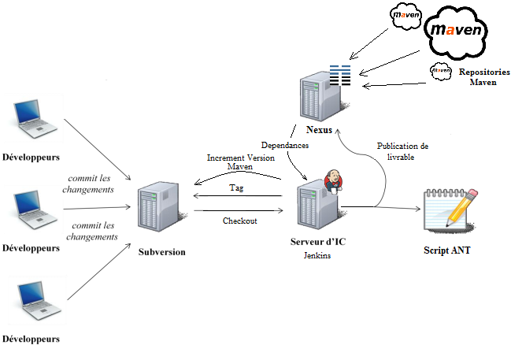

Scripts ANT
Pour prendre en compte les paramètres Jenkins sélectionné par l’utilisateur du Job et générer la version formation de remise, 2 scripts Ant ont été créé.

build-generate-sources.xml
Dans la version formation de Remise. Les packages doivent être modifié pour que les données et fichiers de logs ne soient pas en conflit avec la version normale de Remise. Ce script Ant modifie les fichiers sources du projet pour que cette nouvelle structure de package soit prise en compte.
setup-properties | Initialisation des propriétés du script
generate-sources | Modification des fichiers sources. Appels les sous targets -copy-sources , generate-remise-properties et generate-remise-manifest
generate-remise-properties | Génération du fichier remise.properties à partir du template
generate-android-manifest | Génération du fichier AndroidManifest.xml à partir du template
-modify-package | Remplace les noms des packages dans les fichiers sources et ressources.

build-svn-formation.xml
Le fonctionnement de Maven oblige d’avoir une version des sources stocké dans svn. Le but de se script Ant est de créé une branche svn contenant toute la structure et les sources de remise en mode formation.
Ce script est prévu pour suivre les étapes suivantes :
- Suppression de l’ancienne branche formation si elle existe.
- Création de la nouvelle branche formation
- Switch ou export de la branche formation en local
- Commit des modifications du script build-generate-sources.xml sur la branche formation

tool-availability | Initialise une variable qui indique si ant est disponible
init-env | Initialisation des variables du script
does-svnant-exist | Stop le script si ant n’est pas disponible
Svnbranch | Création de la branche formation et renomme la structure des sources pour être en mode formation. Le répertoire remisepfmcpack devient remisepfmcformation
svnbranch-delete | Suppression de l’ancien branche svn formation si elle existe déjà.
ini-svnexport-directory | Création du répertoire local d’export de la branche formation si nécessaire
Svncheckout | Checkout de la branche formation en local
Svnswitch | Switch du répertoire local vers la branche formation
Svncommit | Commit des modifications locales vers la branche formation

build-remise.properties
export.directory | Répertoire où sera exportée la branche svn
svn.project.name | Nom du projet svn où se trouvent les sources
svn.branch.version.name | Nom de la branche svn. Par defaut trunk si elle n’est pas initialisée
svn.base.url | Url de base version les répertoires branches, tags et trunk
svn.branch.url | Url vers la branche formation
svn.tag.url | Url vers le repertoire tags
svn.username | Utilisateur svn
svn.password | Mot de passe svn

MAVEN
Un fichier pom.xml par projet a été créé pour packager et publier les différents modules avec maven.

Fichier Pom.xml

Parties spécifiques :

<properties>
<build.file.properties>build-remise.properties</build.file.properties>
<svn.url>https://svn.collaboratif-courrier.fr/svn/mFacteur/terminal/Prod/Android/branches/5.0/RemisePFMC</svn.url>
<username>${svn.username}</username>
<password>${svn.password}</password>
. . .
</properties>

build.file.properties | Fichier contenant certaines propriétés pour créer l’artifact et commun avec les scripts build Ant. Ce fichier est lu lors de la phase Initialize de Maven via le plugin « properties-maven-plugin »
svn.url | Url SVN des sources. Cette Url est configurée ici pour pointer vers la version normale de remise. Mais elle est surchargé dans le profile formation (plus bas dans le fichier) pour générer la version formation.
Username | Utilisateur SVN (On reprend une valeur paramétré dans le fichier de propriété configuré ci-dessus).
Password | Mot de passé de l’utilisateur SVN (On reprend une valeur paramétré dans le fichier de propriété configuré ci-dessus).

<scm>
<connection>scm:svn:${svn.url}</connection>
</scm>

Url de connexion SVN paramétré plus haut ou dans le profile formation.

<distributionManagement>
<repository>
<id>lapostemirror</id>
<name>facteo.courrier.intra.laposte.fr</name>
<url>http://console.facteo.courrier.intra.laposte.fr:8081/nexus/content/repositories/releases/</url>
</repository>
<snapshotRepository>
<id>lapostemirror</id>
<name>facteo.courrier.intra.laposte.fr</name>
<url>http://console.facteo.courrier.intra.laposte.fr:8081/nexus/content/repositories/snapshots/</url>
</snapshotRepository>
</distributionManagement>

Paramétrage de la connexion vers le serveur nexus utilisé lors de la publication de l’artifact.
La balise id (ici : <id>lapostemirroir</id>) est utilisé pour récupérer le login de connexion dans le fichier settings.xml situé dans le répertoire « .m2 » de l’utilisateur qui lance maven. (Chemin sur le serveur de PIC : C:\Users\integration_continue\.m2\settings.xml)

<pluginRepositories>
<pluginRepository>
<id>laposte</id>
<name>laposte</name>
<url> http://console.facteo.courrier.intra.laposte.fr:8081/nexus/content/groups/public </url>
<releases>
<enabled>true</enabled>
</releases>
<snapshots>
<enabled>true</enabled>
</snapshots>
</pluginRepository>
</pluginRepositories>

Paramétrage de la connexion vers le serveur nexus utilisé les dépendances décrites dans le pom.xml.
La balise id (ici : <id>laposte</id>) est utilisé pour récupérer le login de connexion dans le fichier settings.xml situé dans le répertoire « .m2 » de l’utilisateur qui lance maven. (Chemin sur le serveur de PIC : C:\Users\integration_continue\.m2\settings.xml)

<plugin>
<groupId>org.codehaus.mojo</groupId>
<artifactId>properties-maven-plugin</artifactId>
<version>1.0-alpha-2</version>
<executions>
<execution>
<phase>initialize</phase>
<goals>
<goal>read-project-properties</goal>
</goals>
<configuration>
<files>
<file>${basedir}/${build.file.properties}</file>
</files>
</configuration>
</execution>
</executions>
</plugin>

Plugin exécuté lors de la phase Initialize de Maven. Pour charger le fichier de propriétés commun avec les scripts build Ant.

JENKINS
Pour modifier la configuration d’un Job Jenkins il faut cliquer sur le lien « Configurer » du job.
Exemple du Job de Release de Remise V5.0

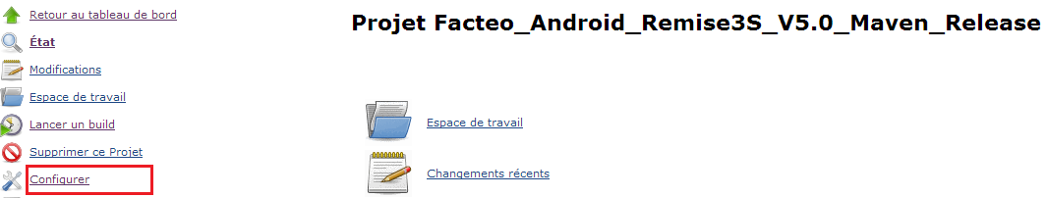

Extraction des sources depuis svn
Cette partie permet d’indiquer l’url d’extraction des sources svn. Et le mode d’extraction, qui est ici paramétré pour toujours récupérer une nouvelle copie des sources svn.
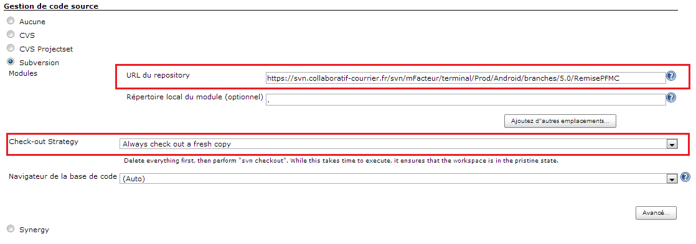

Exécution des scripts Ant
Exécution de 3 cibles du script « build-generat-sources.xml », en passant en paramètre les propriétés sélectionnées plus haut dans la configuration du Job Jenkins.
Pour générer les fichiers « remise.properties » et « AndroidManifest.xml » depuis leurs templates.

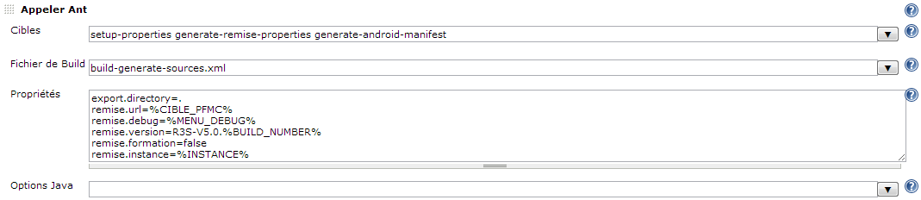

Puis dans un second temps, la cible svncommit du script « build-svn-formation.xml » pour valider dans svn les propriétés sélectionnées plus haut dans la configuration du Job Jenkins.
Dans le but que Maven les récupères lorsqu’il fera une extraction des sources pour construire son Artifact.

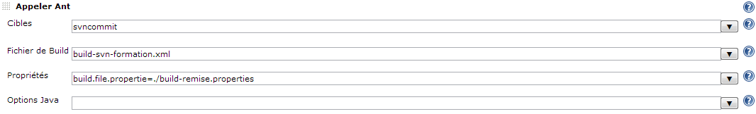

Exécution de Maven
Détail de la ligne « Goal et options »

-X | Traces Debug pendant le déroulement de Maven
initialize | Phase Maven utilisé pour lire le fichier properties « build-remise.properties »
release:clean  release:prepare  release:perform | Exécution des différentes étapes de la phase release

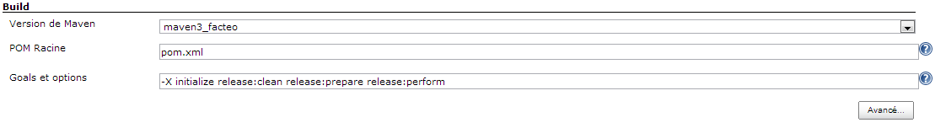

Exemple du Job de Release de Remise V5.0 Formation
La configuration globale est identique au Job de Release de Remise V5.0
Mise à part la partie Ant et Maven

1er script Ant : Execution de 2 cibles du fichier build-sn-formation.xml

Svnbranch | création de la branche formation dans svn
Svnswitch | switch le répertoire de travail local de jenkins vers la branche formation de svn

On passe en paramètre le fichier de propriété de remise.

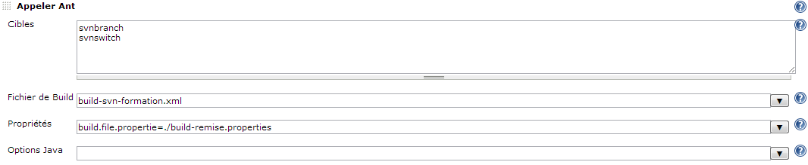

2ème script Ant : cible « generate-sources » du script « build-generate-sources.xml » pour générer les fichiers « remise.properties » et « AndroidManifest.xml » depuis leurs templates.
En passant en paramètre les propriétés sélectionnées plus haut dans la configuration du Job Jenkins.

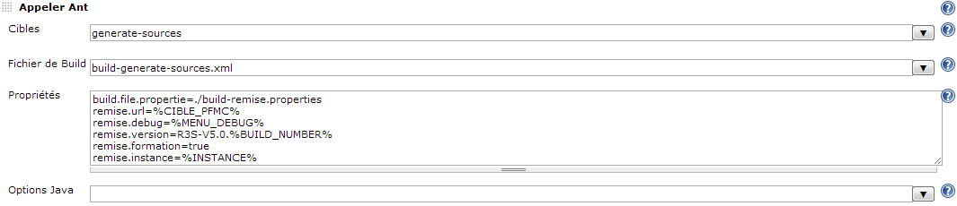

3ème script Ant : Exécution de la cible svncommit du script « build-svn-formation.xml » pour valider dans svn les paramètres sélectionnés par l’utilisateur au lancement du job.
Dans le but que Maven les récupères lorsqu’il fera une extraction des sources pour construire son Artifact.

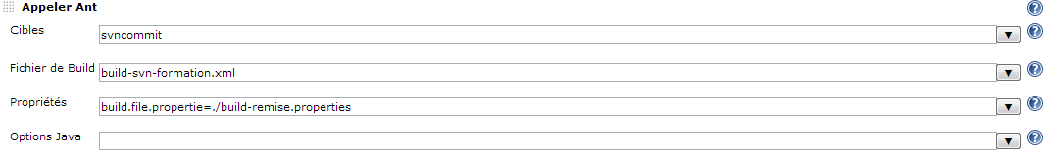

Lancement d’un Job Jenkins pour générer une version release

Exemple du Job Facteo_Android_Remise3S_V5.0_Maven_Release_Formation

Lancer le Job en cliquant sur l’icône :

Saisie des paramètres du Job :
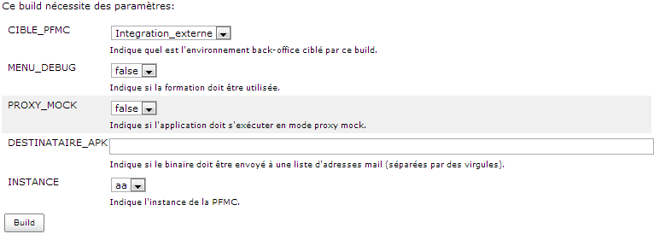

Après avoir cliqué sur le bouton « Build » une ligne d’historique de builds est ajoutée sur la gauche.
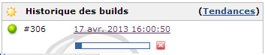

La console pour superviser le déroulement du Job
Aller dans la console en cliquant sur l’icône :

Ci-dessous un exemple de fin de sortie console terminée avec success.

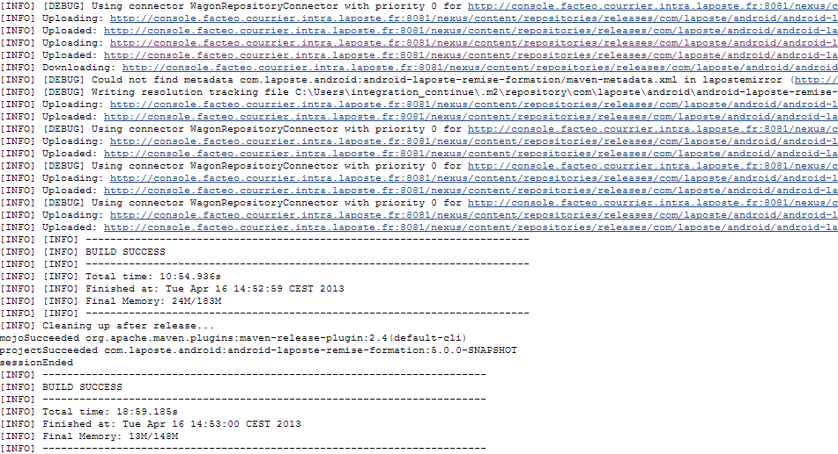

Contrôler la production du Job

SVN
Un tag svn a été créé avec les sources correspondants au livrable.
Nom du tag : android-laposte-remise-formation-5.0.0
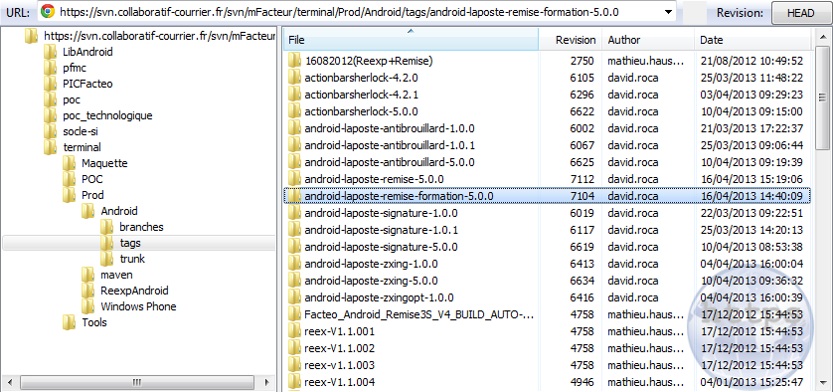
Pour la version formation une branche intermédiaire a été créée dans svn. Dans notre cas le nom « formation_RemisePFMC_5.0 ».
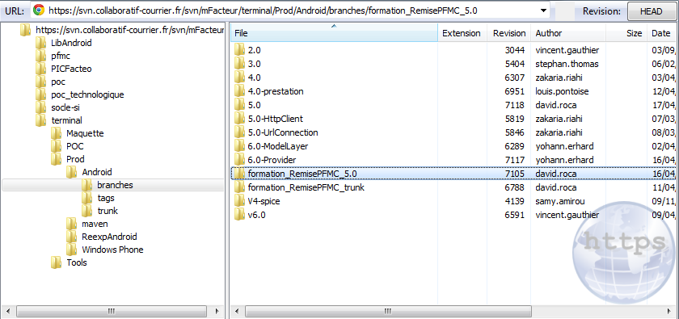

Nexus
Dans le repository Nexus, une version release du projet a été publié.
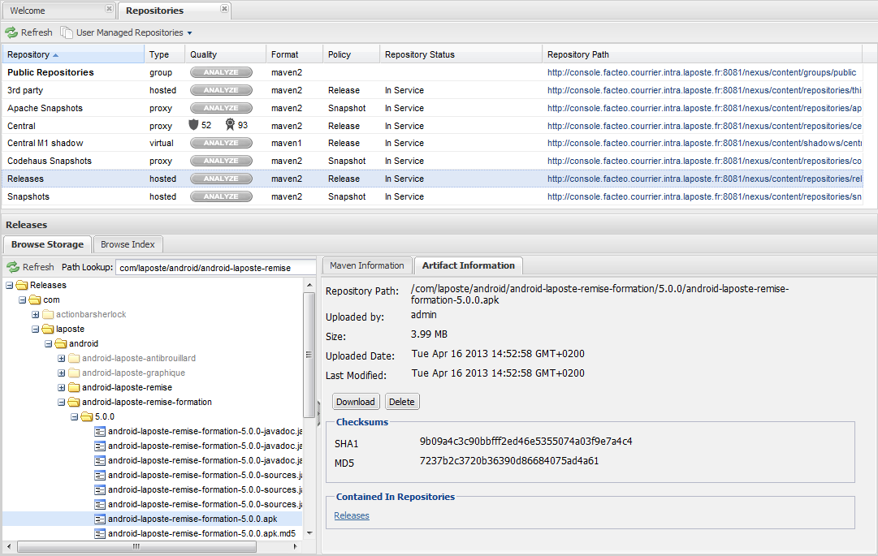

Maven
Incrémentation de la version dans le fichier pom.xml
Pour la version formation, comme Maven se base sur une branche temporaire pour faire son livrable. Maven incrémente la version du fichier pom.xml de cette branche temporaire. Cette branche temporaire est recréée à chaque fois qu’une version formation est demandée. Donc la version du pom.xml d’origine n’est pas incrémentée.
Seul le lancement du Job Facteo_Android_Remise3S_V5.0_Maven_Release incrémente réellement le fichier pom.xml.

Résolution problèmes

Nœud Facteo en état « Déconnecté » sur la PIC

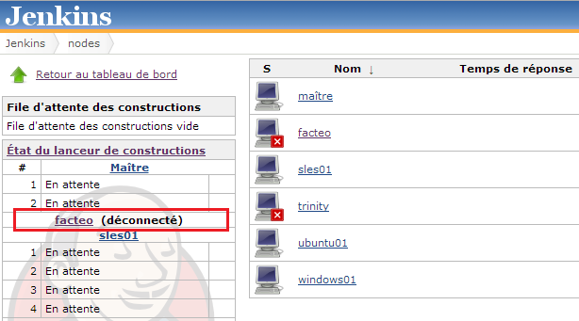
Il faut se connecter sur le serveur de PIC Facteo (Cf : Connexion à la PIC Facteo) pour redémarrer (ou Démarrer) le serveur « Jenkins Slave »
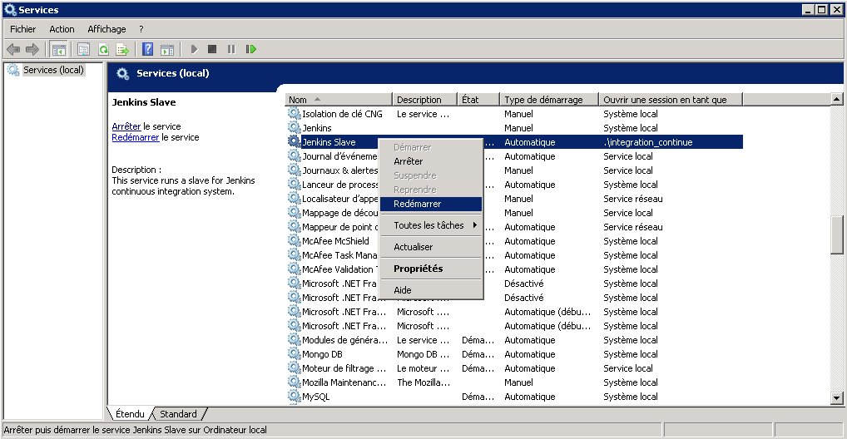

Erreur de compilation Maven « tools.jar not found »

Dans la trace Console nous trouvons une stack trace comme suit :
message : Failed to execute goal org.apache.maven.plugins:maven-compiler-plugin:2.5.1:compile (default-compile) on project android-laposte-remise: Fatal error compiling
cause : Fatal error compiling
Stack trace :
org.apache.maven.lifecycle.LifecycleExecutionException: Failed to execute goal org.apache.maven.plugins:maven-compiler-plugin:2.5.1:compile (default-compile) on project android-laposte-remise: Fatal error compiling
. . .
Caused by: org.apache.maven.plugin.MojoExecutionException: Fatal error compiling
. . .
Caused by: org.codehaus.plexus.compiler.CompilerException: tools.jar not found: C:\Program Files\Java\jre6\..\lib\tools.jar
. . .
channel stopped

Résolution
Jenkins lance les jobs en utilisant la même JRE qui a été utilisé pour le lancer lui-même.
Dans le fichier : « I:\jenkins_workdir\ jenkins-slave.xml ». On voit le chemin vers java.exe qui est utilisé pour lancer le slave de Jenkins. Dans la balise <executable>

Il faut :
- Initialiser une variable d’environnement JAVA_HOME pour mettre le chemin vers le JDK. (SET JAVA_HOME=E:\Java\jdk1.6.0_32)
- Modifier le fichier jenkins-slave.xml pour mettre : <executable>%JAVA_HOME%\bin\java.exe</executable>
Pour que ce soit la JRE paramétré dans le JAVA_HOME qui soit utilisé. Dans notre cas un JDK.

Et donc maintenant tous les jobs lancés sur ce nœud (facteo) sont lancé à partir de la JRE du JDK 1.6.

Annexe

Connexion à la PIC Facteo
La connexion à la PIC Facteo à partir d’un poste Windows se fait via l’application « Connexion Bureau à distance »
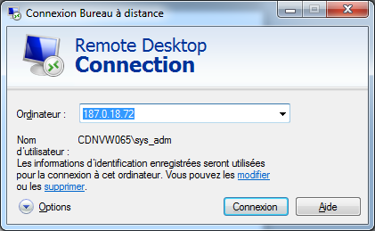
Utilisateur : sys_adm
Mot de passe : laposte+2

Connexion au serveur Nexus
Url : http://console.facteo.courrier.intra.laposte.fr:8081/nexus
Utilisateur : admin
Mot de passe : admin123 (Mot de passe par défaut de l’admin Nexus)

Connexion au serveur Jenkins
Url : http://pic.dip.courrier.intra.laposte.fr/
Utilisateur et mot de passe : Chaque personne doit avoir un utilisateur qui lui est propre créé dans Jenkins

Améliorations possibles
- Utiliser le plugin Maven « maven-version-plugin » pour incrémenter le numéro de version de remise lorsqu’une version formation est publiée.
- Ajouter un commentaire si possible dans Nexus et/ou dans SVN pour indiquer les propriétés de lancement du Job Jenkins qui ont été sélectionné pour obtenir la version.

